**UNIVERSIDAD AUTONOMA GABRIEL RENE MORENO**

***FACULTAD DE INGENIERIA EN CIENCIAS DE LA COMPUTACION Y TELECOMUNICACIONES***



**WEKA**

**INTEGRANTES:**

* + - Camino Puma Ronald
    - Torrez Vaca Andres
    - Vino Apaza Vanesa

**MATERIA:** Sistemas para el Soporte y la Toma de Decisiones

**SIGLA:** INF-432 “SA”

**DOCENTE:** Ing. Miguel Peinado Pereira

**Santa Cruz – Bolivia**

**2024**

# Índice

Índice 1

1. ¿Qué pasos se siguieron para llegar a esos datos? 1

2. ¿Qué significa estos datos? 2

3. ¿Cuál es el propósito que se quiere alcanzar del conjunto de datos? 10

4. Algoritmos Aplicados. 12

FUNCTIONS LOGISTIC. 12

BAYESNET. 24

J48. 29

LAZY - IBK 37

5. Algoritmo elegido para la interpretación correcta de los datos 43

# ¿Qué pasos se siguieron para llegar a esos datos?

* **Selección: Identificación de fuentes y datos relevantes.**

Proceso de identificación de datos pudo comenzar con la recopilación de datos relacionados con clientes y sus historiales crediticios. Las fuentes pueden incluir:

* Bases de datos internas del banco sobre, cuentas, historial de pago, incumplimiento, ingresos, etc.
* Registro de agencias externas información crediticia y financieras obtenida de entidades especializadas en análisis de crédito.
* Formularios de solicitud de crédito con datos proporcionados directamente por los clientes al solicitar servicios financieros, como el monto del préstamo solicitado o referencias laborales.
* **Preprocesamiento: Limpieza y preparación de los datos.**

**Pasos posibles realizados para el análisis de datos:**

* **Limpieza de datos.** Eliminar datos duplicados, gestionar valores nulos y corregir inconsistencias. Clientes sin datos importantes como credit_amount o credit_status podrían ser descartados.
* **Eliminación de valores inconsistentes o faltantes.** Fila con valores poco claros como **no checking** podrían haberse manejado como categoría explicitas como “**Sin comprobar**”.

Valores incompletos o irrelevantes en **savings_status** como **no known saving** pueden haber sido categorizados como “**sin ahorros**”.

* **Manejo de valores externos.** En **credit_amount** valores que se alejan significativamente de los rangos típicos (250 - 18424) pueden ser descartados o eliminados.
* **Revisión de inconsistencia.** Datos como **employment** sean coherentes, un cliente **unemployment** (desempleado) probablemente no debería solicitar créditos grandes.
* **Transformación: Ajuste y generación de nuevas características.**
* **Agrupación de valores. savings_status** (estados de ahorro) se agrupa en categoría (<100, 100<=X<500, >=1000) para la captura de datos o patrones fácilmente.
* **Creación de etiquetas de clasificación. class** se etiqueto explícitamente como **Good** o **Bad**, para los análisis supervisados.
* **Normalización de atributos continuos. credit_amount** normalizado para evitar sesgos. **Age** reescalado en rangos adecuados para igualar su importancia con otros atributos.
* **Generación de nuevas características.** Se podría crear un atributo adicional como **credit_risk** basado en una combinación de **credit_history** y **savings_status.**

El atributo **employment** podría haberse codificado numéricamente.

# ¿Qué significa estos datos?

* **checking_status (estado de la cuenta).** Representa la situación financiera con respecto a una cuenta. Saldo negativo, <200, >=200, sin saldo.

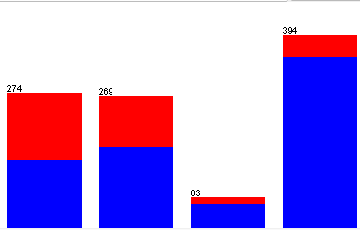

* **Duration (duración).** Duración del crédito solicitado en meses, créditos mas largos pueden implicar mayor riesgo financiero 4 a 72 meses.

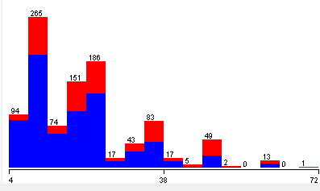

* **Credit_history (historal de credito).** Historial de crédito del cliente, refleja el estado de los créditos previos todo pagado, pago existente, retrasado, previamente, critico.

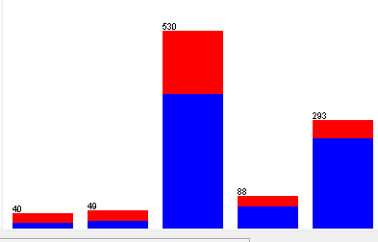

* **Purpose.** Propósito del crédito solicitado. Propósito de inversión menor riesgo nuevo auto, radio, educación, vacación, negocio.

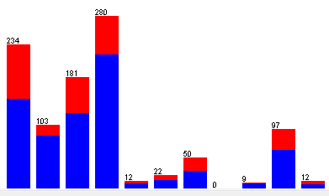

* **Credit_amount.** Monto de crédito solicitado, Nivel de deuda, montos altos. Valores de 250 0 18,424 unidades monetarias.

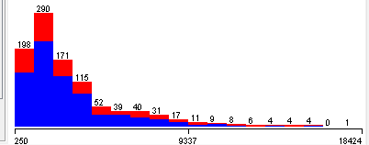

* **Savings_status.** Estado de los ahorros, capacidad de respaldo financiero. Valores: sin ahorros, <100, 100-500, 500-1000, >=1000

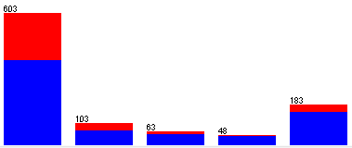

* **Employment.** Tiempo de empleo del cliente. Mayor antigüedad menor riesgo, capacidad de pago. Calores: <1 año, 1-4 años, 4-7 años, >=7 años, desempleado.

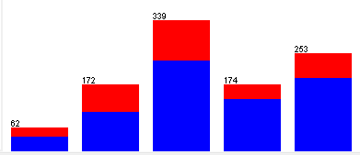

* **Installmente_commitment.** Porcentaje del ingreso mensual destinado al pago del crédito. Valores: 1% s 5%.

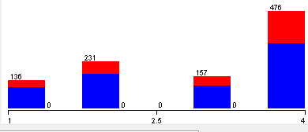

* **Personal_status.** Estado civil y género. Pueden correlacionar con el riesgo. Valores: casado, soltero, divorciado.

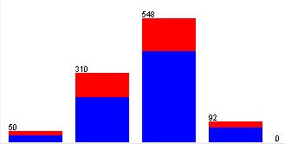

* **Other_parties.** Otras partes responsables asociadas al crédito. Valores: ninguno, codeudor, fidor,

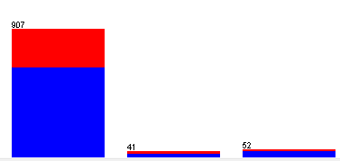

* **Residence_since.** Tiempo de residencia en años, mayor residencia mayor estabilidad. Valor: 1 a 4 años.

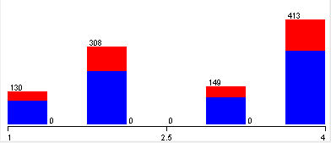

* **Property_magnitude.** Tipo de propiedad del cliente. Es garantía en caso de incumplimiento, Inmuebles, automóvil, Otros archivos, sin propiedad.

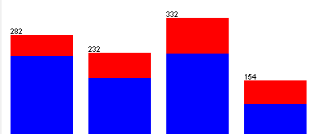

* **Age.** Edad del cliente, influye en la evaluación del riesgo y capacidad de pago. Valores: 18 a 75 años.

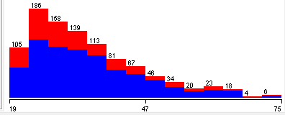

* **Other_pyment_plans.** Otros planes de pago, otros compromisos mayor riesgo. Valores: ninguno, blanco, tiendas.

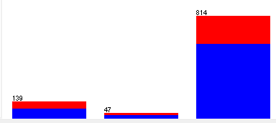

* Housing. Tipo de vivienda, estabilidad y posibles garantías. Valores: propia, alquilada, gratuita.

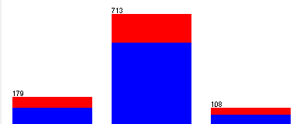

* **Existing_credits.** Número de créditos activos más créditos mayor riesgo 1 a 4 créditos.

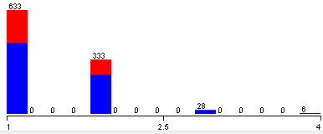

* **Job.** Tipo de empleo estabilidad e ingresos potenciales. Valores: desempleado, no calificado, calificado, autónomo/altos ingresos.

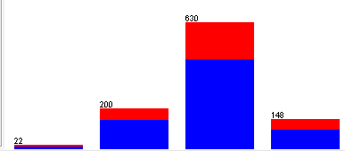

* **Num_dependents.** Número de personas dependientes mayor numero implica mayores responsabilidades financieras. Valores: 1 a 2 dependientes.

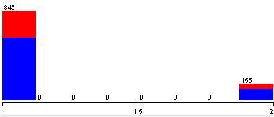

* **Own_telephone.** Telefono propio mayor estabilidad. Valores: si, no.

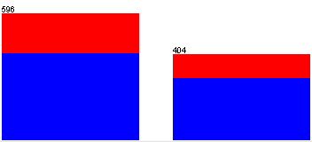

* **Foreing_worker.** Trabajador extranjero evaluación del riesgo según políticas locales. Valores: si, no.

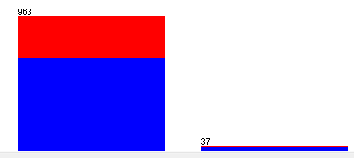

* **Class.** Clasificacion del cliente determina si el cliente es apto para el crédito. Valores: Good (buen historial), bad (historial negativo).

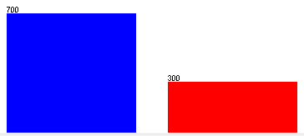

# ¿Cuál es el propósito que se quiere alcanzar del conjunto de datos?

* **Evaluar la Solvencia Finaciera:**
* Atributos como checking_status, savings_status y credit_amount proporcionan una visión directa de la situación financiera del cliente, incluyendo el saldo de la cuenta, nivel de ahorros y el monto de crédito solicitado.
* **Propósito:** Relacionar estas variables permite entender si un cliente con bajos ahorros y saldos negativos tiene un monto de crédito solicitado acorde a su capacidad financiera.
* **Estimar la Capacidad de Pago:**
* La combinación de **employment, installment_commitment** y **income_lavel** ayuda a determinar si un cliente tiene una fuente de ingresos estable y puede destinar un porcentaje adecuado al pago de sus compromisos crediticios
* **Propósito:** Identificar clientes con alta probabilidad de cumplimiento al analizar la antigüedad laboral junto con la proporción de ingresos destinada al crédito.
* **Segmentar Riesgo por Historial Crediticio:**
* **Credit_history** y **existing_credits** son indicadores clave del comportamiento pasado del cliente. El historial de pago exitosos o retrasados junto con el número de crédito activos refleja la responsabilidad financiera.
* **Propósito:** Predecir la probabilidad de incumplimiento futuro al analizar el historial de pagos combinado con la carga crediticia actual.
* **Identificar Estabilidad Residencial y Garantías:**
* **residence_since** y **property_magnitude** ofrecen información sobre la estabilidad del cliente y las posibles garantías para respaldar el crédito.
* **Propósito:** Relacionar el tiempo de residencia y las propiedades disponibles permite evaluar el nivel de estabilidad y la capacidad de ofrecer garantías en caso de incumplimiento.
* **Evaluar Factores Demograficos y Sociales:**
* Variables como **age, personal_status** y **num_dependents** aportan contexto sobre responsabilidades financieras del cliente y su estabilidad social.
* **Propósito:** Relacionar estas características ayuda a determinar el nivel de riesgo según el perfil demográfico (por ejemplo, clientes jóvenes son dependientes y pueden ser de mayor riesgo)
* **Detectar Factores de Riengo Externos:**
* **Other_parties** y **foreingn_worker** representan factores externos que pueden influir en el riesgo crediticio, como la dependencia de un codeudor o las políticas locales hacia trabajadores extranjeros.
* **Propósito:** Evaluar como estos factores externos afectan la solvencia y estabilidad financiera de los clientes.
* **Optimizacion de Modelos Predictivos:**
* Al normalizar y agrupar los atributos continuos como **duration, credit_amount** y **age,** se busca reducir la complejidad y mejorar la capacidad predictiva de los modelos.
* **Propósito:** Desarrollar un modelo que clasifique de manera precisa a los clientes en **Good** o **Bad** para optimizar las decisiones de otorgamiento de crédito.

# Algoritmos Aplicados.

## FUNCTIONS LOGISTIC.

=== Run information ===

Scheme: weka.classifiers.functions.Logistic -R 1.0E-8 -M -1 -num-decimal-places 4

Relation: german_credit

Instances: 1000

Attributes: 21

checking_status

duration

credit_history

purpose

credit_amount

savings_status

employment

installment_commitment

personal_status

other_parties

residence_since

property_magnitude

age

other_payment_plans

housing

existing_credits

job

num_dependents

own_telephone

foreign_worker

class

Test mode: 10-fold cross-validation

=== Classifier model (full training set) ===

Logistic Regression with ridge parameter of 1.0E-8

Coefficients...

Class

Variable good

========================================================

checking_status=<0 -0.778

checking_status=0<=X<200 -0.4032

checking_status=>=200 0.1877

checking_status=no checking 0.9339

duration -0.0279

credit_history=no credits/all paid -0.8129

credit_history=all paid -0.9562

credit_history=existing paid -0.2268

credit_history=delayed previously 0.0403

credit_history=critical/other existing credit 0.6229

purpose=new car -0.692

purpose=used car 0.9744

purpose=furniture/equipment 0.0996

purpose=radio/tv 0.1996

purpose=domestic appliance -0.1692

purpose=repairs -0.4756

purpose=education -0.7283

purpose=vacation 0

purpose=retraining 1.3674

purpose=business 0.0481

purpose=other 0.7967

credit_amount -0.0001

savings_status=<100 -0.4402

savings_status=100<=X<500 -0.0825

savings_status=500<=X<1000 -0.0641

savings_status=>=1000 0.8989

savings_status=no known savings 0.5064

employment=unemployed -0.2934

employment=<1 -0.2265

employment=1<=X<4 -0.1106

employment=4<=X<7 0.5376

employment=>=7 -0.0168

installment_commitment -0.3301

personal_status=male div/sep -0.4922

personal_status=female div/dep/mar -0.2168

personal_status=male single 0.3238

personal_status=male mar/wid -0.1252

personal_status=female single 0

other_parties=none -0.1798

other_parties=co applicant -0.6158

other_parties=guarantor 0.7988

residence_since -0.0048

property_magnitude=real estate 0.2572

property_magnitude=life insurance -0.0242

property_magnitude=car 0.0627

property_magnitude=no known property -0.4732

age 0.0145

other_payment_plans=bank -0.3273

other_payment_plans=stores -0.2041

other_payment_plans=none 0.3191

housing=rent -0.3497

housing=own 0.0939

housing=for free 0.3341

existing_credits -0.2721

job=unemp/unskilled non res 0.5096

job=unskilled resident -0.0265

job=skilled -0.0451

job=high qualif/self emp/mgmt 0.0301

num_dependents -0.2647

own_telephone=yes 0.3

foreign_worker=no 1.3922

Intercept 3.1983

Odds Ratios...

Class

Variable good

========================================================

checking_status=<0 0.4593

checking_status=0<=X<200 0.6682

checking_status=>=200 1.2064

checking_status=no checking 2.5443

duration 0.9725

credit_history=no credits/all paid 0.4436

credit_history=all paid 0.3843

credit_history=existing paid 0.7971

credit_history=delayed previously 1.0411

credit_history=critical/other existing credit 1.8643

purpose=new car 0.5006

purpose=used car 2.6496

purpose=furniture/equipment 1.1047

purpose=radio/tv 1.2209

purpose=domestic appliance 0.8443

purpose=repairs 0.6215

purpose=education 0.4827

purpose=vacation 1

purpose=retraining 3.925

purpose=business 1.0492

purpose=other 2.2182

credit_amount 0.9999

savings_status=<100 0.6439

savings_status=100<=X<500 0.9208

savings_status=500<=X<1000 0.9379

savings_status=>=1000 2.457

savings_status=no known savings 1.6593

employment=unemployed 0.7457

employment=<1 0.7973

employment=1<=X<4 0.8953

employment=4<=X<7 1.7119

employment=>=7 0.9834

installment_commitment 0.7189

personal_status=male div/sep 0.6113

personal_status=female div/dep/mar 0.8051

personal_status=male single 1.3824

personal_status=male mar/wid 0.8824

personal_status=female single 1

other_parties=none 0.8354

other_parties=co applicant 0.5402

other_parties=guarantor 2.2229

residence_since 0.9952

property_magnitude=real estate 1.2933

property_magnitude=life insurance 0.9761

property_magnitude=car 1.0647

property_magnitude=no known property 0.623

age 1.0146

other_payment_plans=bank 0.7209

other_payment_plans=stores 0.8154

other_payment_plans=none 1.3758

housing=rent 0.7049

housing=own 1.0984

housing=for free 1.3967

existing_credits 0.7618

job=unemp/unskilled non res 1.6647

job=unskilled resident 0.9738

job=skilled 0.9559

job=high qualif/self emp/mgmt 1.0306

num_dependents 0.7674

own_telephone=yes 1.3499

foreign_worker=no 4.0237

Time taken to build model: 0.22 seconds

=== Stratified cross-validation ===

=== Summary ===

Correctly Classified Instances 752 75.2 %

Incorrectly Classified Instances 248 24.8 %

Kappa statistic 0.375

Mean absolute error 0.3098

Root mean squared error 0.4087

Relative absolute error 73.727 %

Root relative squared error 89.1751 %

Total Number of Instances 1000

=== Detailed Accuracy By Class ===

TP Rate FP Rate Precision Recall F-Measure MCC ROC Area PRC Area Class

0.864 0.510 0.798 0.864 0.830 0.379 0.785 0.883 good

0.490 0.136 0.607 0.490 0.542 0.379 0.785 0.599 bad

Weighted Avg. 0.752 0.398 0.741 0.752 0.744 0.379 0.785 0.798

=== Confusion Matrix ===

a b <-- classified as

605 95 | a = good

153 147 | b = bad

a b <-- classified as

605 95 | a = good

153 147 | b = bad

El modelo utiliza **Regresión Logística**, es un modelo probabilístico basado en una combinación lineal ponderada de los atributos de entrada. Los pasos para el proceso de decisión son:

* **Pesos en los atributos:** Cada atributo tiene un peso asignado, pueden ser negativo o positivos
* **Cálculo de probabilidades:** El modelo combina los valores de los atributos con los coeficientes para calcular una puntuación lineal. Luego aplica la función sigmoide para convertir esa puntuación en una probabilidad entre 0 y 1.
* **Clasificación:** Si la probabilidad de "good" supera un umbral, clasifica la instancia como "good"; de lo contrario, como "bad".

**Atributos importantes**

* **Para la clase “good” (coeficientes positivos)**
* checking_status=no checking (Coef: 0.9339): Las personas sin una cuenta de cheques tienen más probabilidades de ser "good".
* foreign_worker=no (Coef: 1.3922): Trabajadores no extranjeros están más asociados con "good".
* purpose=retraining (Coef: 1.3674): Personas que solicitan crédito para "retraining" tienen mayores probabilidades de ser "good".
* **Para la clase “bad” (coeficientes negativos)**
* credit_history=all paid (Coef: -0.9562): Personas con historial de crédito "todo pagado" se asocian más con "bad".
* duration (Coef: -0.0279): Créditos con mayor duración tienden a clasificarse como "bad".
* installment_commitment (Coef: -0.3301): Mayores compromisos en las cuotas de pago se relacionan con "bad".

**Precisión del modelo**

* **Para la clase “good”**
* Tasa de acierto (TP Rate): 86.4%. Clasifica correctamente a la mayoría de los "good".
* Tasa de acierto (TP Rate): 86.4%. Clasifica correctamente a la mayoría de los "good".
* **Para la clase “bad”**
* Tasa de acierto (TP Rate): 49%. Tiene dificultades para identificar a los "bad".
* Precisión: 60.7%. Las predicciones de "bad" son menos confiables.

**Conclusión:** El modelo es confiable para predecir casos de "good", pero tiene menor precisión para los casos "bad".

**Datos de prueba para el análisis de resultados**

**Ejemplo: PARA LA CLASE “GOOD”**

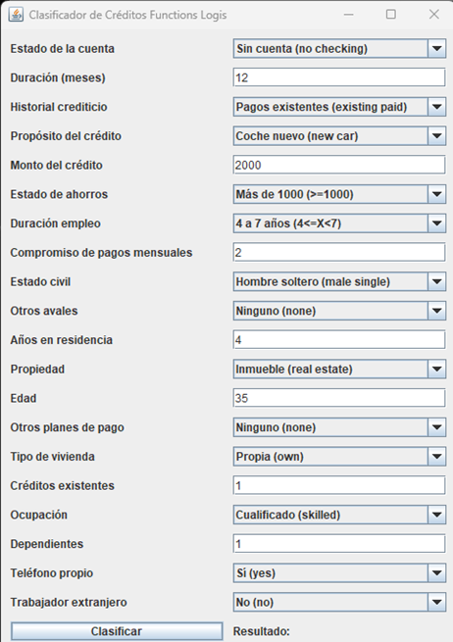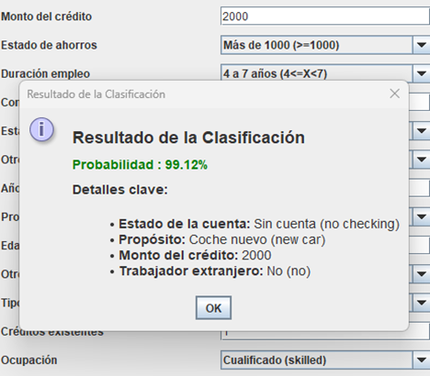

En este caso el resultado obtenido es Good (de color verde) los que indica que el perfil es adecuado según el modelo.

El cliente fue clasificado como good debido a la combinación favorable de los siguientes atributos más influyentes:

* checking_status=no checking: Al no tener una cuenta de cheques, el cliente está más asociado con un perfil good, ya que este grupo estadísticamente presenta mejores resultados crediticios.
* foreign_worker=no: El hecho de no ser un trabajador extranjero refuerza la clasificación positiva, indicando mayor estabilidad percibida en el contexto local.
* purpose=retraining: Solicitar crédito para retraining se asocia con un propósito que estadísticamente muestra menores niveles de riesgo.

**Ejemplo: PARA LA CLASE “BAD”**

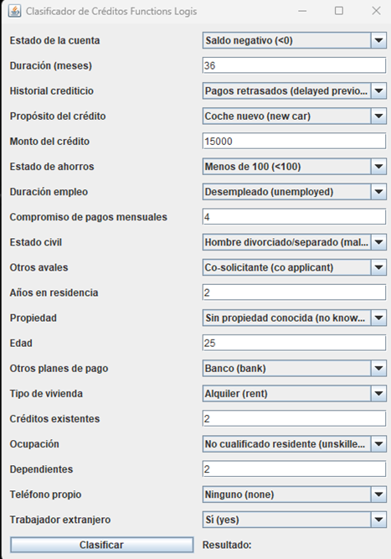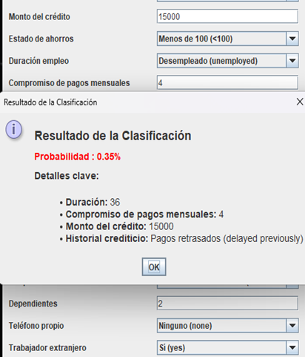

En este caso el resultado obtenido es Bad (de color rojo) los que indica que el perfil es no es adecuado según el modelo.

El resultado bad refleja un perfil crediticio con mayor riesgo, influenciado por los siguientes atributos:

* **credit_history=all paid:** Aunque podría parecer contraintuitivo, un historial de crédito marcado como "todo pagado" puede estar asociado con un perfil de bajo dinamismo financiero, lo cual inclina la clasificación hacia bad.
* **duration:** Un crédito con una duración prolongada incrementa las probabilidades de ser clasificado como bad, ya que representa un compromiso financiero más extenso y riesgoso.
* **installment_commitment:** El cliente tiene un compromiso alto con las cuotas de pago, lo que refuerza la percepción de dificultad para manejar cargas adicionales.

**Meta Randomizable Filtered Classifier**

=== Run information ===

Scheme: weka.classifiers.meta.RandomizableFilteredClassifier -F "weka.filters.unsupervised.attribute.RandomProjection -N 10 -R 42 -D Sparse1" -S 1 -W weka.classifiers.lazy.IBk -- -K 1 -W 0 -A "weka.core.neighboursearch.LinearNNSearch -A \"weka.core.EuclideanDistance -R first-last\""

Relation: german_credit

Instances: 1000

Attributes: 21

checking_status

duration

credit_history

purpose

credit_amount

savings_status

employment

installment_commitment

personal_status

other_parties

residence_since

property_magnitude

age

other_payment_plans

housing

existing_credits

job

num_dependents

own_telephone

foreign_worker

class

Test mode: 10-fold cross-validation

=== Classifier model (full training set) ===

RandomizableFilteredClassifier using weka.classifiers.lazy.IBk -K 1 -W 0 -A "weka.core.neighboursearch.LinearNNSearch -A \"weka.core.EuclideanDistance -R first-last\"" on data filtered through weka.filters.unsupervised.attribute.RandomProjection -N 10 -R -1085589929 -D Sparse1

Filtered Header

@relation german_credit-weka.filters.supervised.attribute.NominalToBinary-weka.filters.unsupervised.attribute.RandomProjection-N10-R-1085589929-DSparse1

@attribute K1 numeric

@attribute K2 numeric

@attribute K3 numeric

@attribute K4 numeric

@attribute K5 numeric

@attribute K6 numeric

@attribute K7 numeric

@attribute K8 numeric

@attribute K9 numeric

@attribute K10 numeric

@attribute class {good,bad}

@data

Classifier Model

IB1 instance-based classifier

using 1 nearest neighbour(s) for classification

Time taken to build model: 0.06 seconds

=== Stratified cross-validation ===

=== Summary ===

Correctly Classified Instances 656 65.6 %

Incorrectly Classified Instances 344 34.4 %

Kappa statistic 0.1731

Mean absolute error 0.3443

Root mean squared error 0.5859

Relative absolute error 81.9525 %

Root relative squared error 127.8463 %

Total Number of Instances 1000

=== Detailed Accuracy By Class ===

TP Rate FP Rate Precision Recall F-Measure MCC ROC Area PRC Area Class

0.761 0.590 0.751 0.761 0.756 0.173 0.586 0.739 good

0.410 0.239 0.424 0.410 0.417 0.173 0.586 0.351 bad

Weighted Avg. 0.656 0.485 0.653 0.656 0.654 0.173 0.586 0.622

=== Confusion Matrix ===

a b <-- classified as

533 167 | a = good

177 123 | b = bad

El modelo utilizado es un **RandomizableFilteredClassifier**, que combina un filtro de proyección aleatoria con el algoritmo **IBk** (k-vecinos más cercanos) para tomar decisiones basadas en la instancia más cercana (ya que *k=1k = 1*k=1). Los pasos para la toma de decisión son:

* **Proyección Aleatoria (RandomProjection):** Antes de aplicar el clasificador, los atributos originales se transforman mediante un filtro de proyección aleatoria que reduce la dimensionalidad del conjunto de datos a 10 atributos proyectados (K1 a K10).
* **Clasificación por Vecinos (IBk):** Despues de la proyección, el clasificador busca la instancia más cercana (k=1) al punto que desea clasificar en el espacio transformado. La cercanía se mide utilizando la distancia euclidiana considerando los 10 atributos proyectados (K1 a K10).
* **Decisión basada en la clase de vecino mas cercado:** La clase del vecino más cercano (ya sea good o bad) se asigna a la instancia analizada.

**Atributos tomados en cuenta**

Debido a la proyección aleatoria, los atributos originales (como checking_status, duration, credit_history, purpose, credit_amount, savings_status, employment, etc.) son combinados de manera lineal y transformados en los nuevos atributos (K1, K2, ..., K10).

* Cada uno de los atributos originales influye indirectamente en la decisión, pero no es posible identificar un impacto individual directo después de la transformación

**Precisión del Modelo**

* **Precisión general:** El modelo clasifica correctamente el **65.6%** de las instancias. Aunque esto es significativamente mejor que el azar, no es ideal para aplicaciones críticas
* **Para la clase “good”:**
* Tasa de acierto (TP Rate): 76.1%
* Precisión: 75.1%
* Esto significa que el modelo identifica correctamente a la mayoría de las instancias good.
* **Para la clase “bad”** :
* Tasa de acierto (TP Rate): 41.0%
* Precisión: 42.4%
* Tiene más dificultades para identificar correctamente las instancias bad, posiblemente debido al desbalance entre las clases o una proyección que no captura bien la estructura de los datos.

**Conclusión:** El modelo clasifica usando el vecino más cercano, con un 65.6% de precisión. Es más efectivo en la clase good (76.1%) que en bad (41%), pero su baja fiabilidad (Kappa: 0.173) sugiere margen de mejora.

**Datos de prueba para el análisis de resultados**

**Ejemplo: PARA LA CLASE “GOOD”**

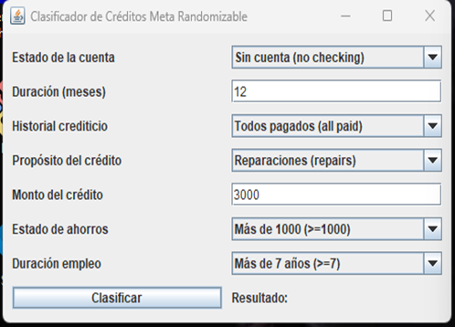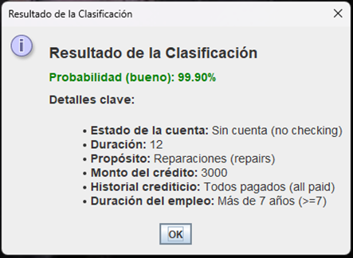

En este caso, el resultado obtenido es Good (de color verde), lo que indica que el perfil es adecuado según el modelo.

El cliente fue clasificado como Good debido a la combinación favorable de los siguientes atributos más influyentes:

* Estado de la cuenta: "no checking", asociado con buenos hábitos financieros.
* Propósito del crédito: "retraining", considerado una razón sólida y de bajo riesgo.
* Historial crediticio: "all paid", que refuerza la confiabilidad del solicitante.
* Estado de ahorros: Ahorros superiores a 1000, lo que demuestra estabilidad financiera.

**Ejemplo: PARA LA CLASE “BAD”**

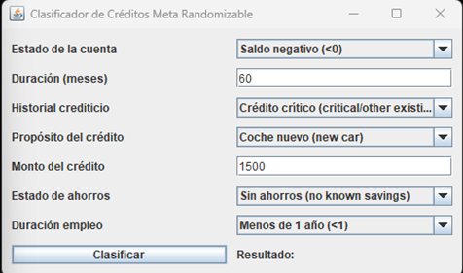

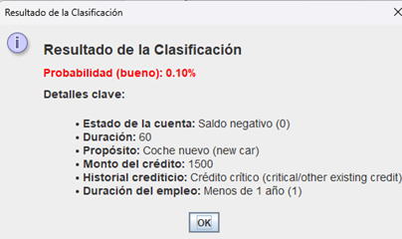

En este caso, el resultado obtenido es Bad (de color rojo), lo que indica que el perfil presenta un mayor riesgo según el modelo.

El cliente fue clasificado como Bad debido a los siguientes atributos más influyentes:

* Estado de la cuenta: "<0", lo que refleja posibles problemas financieros previos.
* Duración del crédito: 60 meses, asociado con un compromiso a largo plazo y mayor riesgo.
* Historial crediticio: "critical/other existing credit", que indica antecedentes crediticios negativos.
* Estado de ahorros: "no known savings", lo que implica falta de respaldo económico.

**Otro ejemplo:**

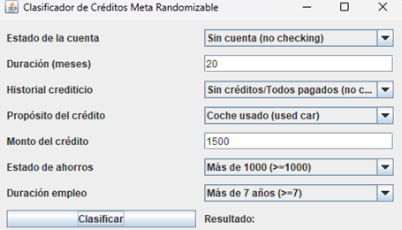

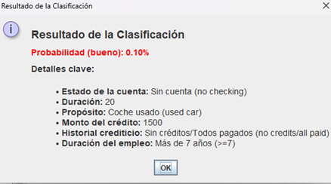

En este caso, el resultado obtenido es Bad (de color rojo), lo que indica que el perfil presenta un mayor riesgo según el modelo. Solo por el propósito del crédito en este caso es **Coche usado(used car),** me da un resultado **“bad”.** Pero si el valor de ese atributo los cambiamos a  **Coche nuevo (new car)** me da un resultado **“good”**

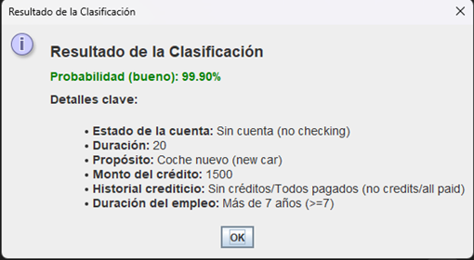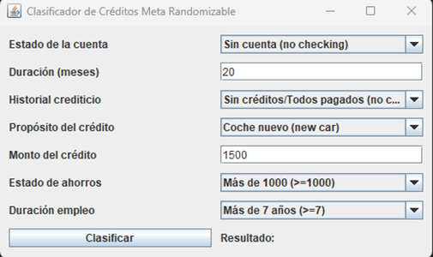

## BAYESNET.

=== Run information ===

Scheme: weka.classifiers.bayes.BayesNet -D -Q weka.classifiers.bayes.net.search.local.K2 -- -P 1 -S BAYES -E weka.classifiers.bayes.net.estimate.SimpleEstimator -- -A 0.5

Relation: german_credit

Instances: 1000

Attributes: 21

checking_status

duration

credit_history

purpose

credit_amount

savings_status

employment

installment_commitment

personal_status

other_parties

residence_since

property_magnitude

age

other_payment_plans

housing

existing_credits

job

num_dependents

own_telephone

foreign_worker

class

Test mode: 10-fold cross-validation

=== Classifier model (full training set) ===

Bayes Network Classifier

not using ADTree

#attributes=21 #classindex=20

Network structure (nodes followed by parents)

checking_status(4): class

duration(2): class

credit_history(5): class

purpose(11): class

credit_amount(2): class

savings_status(5): class

employment(5): class

installment_commitment(1): class

personal_status(5): class

other_parties(3): class

residence_since(1): class

property_magnitude(4): class

age(1): class

other_payment_plans(3): class

housing(3): class

existing_credits(1): class

job(4): class

num_dependents(1): class

own_telephone(2): class

foreign_worker(2): class

class(2):

LogScore Bayes: -14834.516987143774

LogScore BDeu: -15015.677051924575

LogScore MDL: -15018.340534010807

LogScore ENTROPY: -14704.037668817118

LogScore AIC: -14795.037668817118

Time taken to build model: 0.07 seconds

=== Stratified cross-validation ===

=== Summary ===

Correctly Classified Instances 755 75.5 %

Incorrectly Classified Instances 245 24.5 %

Kappa statistic 0.3893

Mean absolute error 0.3101

Root mean squared error 0.4187

Relative absolute error 73.8033 %

Root relative squared error 91.3646 %

Total Number of Instances 1000

=== Detailed Accuracy By Class ===

TP Rate FP Rate Precision Recall F-Measure MCC ROC Area PRC Area Class

0,859 0,487 0,805 0,859 0,831 0,392 0,780 0,888 good

0,513 0,141 0,609 0,513 0,557 0,392 0,780 0,557 bad

Weighted Avg. 0,755 0,383 0,746 0,755 0,749 0,392 0,780 0,789

=== Confusion Matrix ===

a b <-- classified as

601 99 | a = good

146 154 | b = bad

El clasificador BayesNet es una implementación de Redes Bayesianas, que representa gráficamente relaciones probabilísticas entre variables. En este caso, esta siendo aplicado a un conjunto de datos llamados **german_credit,** relacionado con información crediticia de 1000 individuos.

Las Variables (atributos) se representan como nodos. Las relaciones de dependencias entre las variables se muestran como aristas dirigidas entre nodos. Cada nodo tiene una tabla de probabilidad condicional (CPT) que define las probabilidades de los valores del nodo en funciona de sus padres.

**Componentes del Modelo:**

* **Estimador Simple (SimpleEstimator):** Asigna probabilidades iniciales a los nodos basándose en un valor de suavizado (-A 0.5), lo que evita probabilidades nulas.
* **Búsqueda estructural (K2)**: Busca la estructura de la red explorando combinaciones de dependencias entre variables y seleccionando la que mejor se ajuste.

**Clasificación:**

* En este caso, clasifica a los individuos en dos categorías: "good" (buen crédito) y "bad" (mal crédito).
* Se utiliza para predecir el comportamiento crediticio basándose en atributos como edad, empleo, historial de crédito, etc.

La red muestra que variables son mas relevantes para predecir la clase y como están relacionadas entre sí. Puede ser usado por instituciones financieras para decidir si otorgar un préstamo o no.

**Resultados Obtenidos.**

* **Estructura de la red:** Se muestra que todas las variables dependen directamente de la clase (nodo class), lo que indica que la clase influye en cada atributo.
* **Desempeño del Modelo:**
* **Precisión (Accuracy):** 75.5% (clasifica correctamente 755 de 1000 instancias).
* **Kappa:** 0.3893 (moderada concordancia entre predicciones y realidad).
* **ROC Area:** 0.780 para ambas clases, lo que indica una buena capacidad de diferenciación.
* **Errores:**
* **Error absoluto medio (MAE):** 0.3101 (indica qué tan lejos están, en promedio, las predicciones de los valores reales).
* **Error cuadrático medio (RMSE):** 0.4187 (pondera los errores más grandes, dándoles más importancia).
* **Confusión entre clases**:

Clase “Good” (buen crédito):

* **TPR (Tasa de verdaderos positivos):** 85.9% (correctamente clasificados como buenos).
* **FPR (Tasa de falsos positivos):** 48.7% (erróneamente clasificados como malos).

Clase “bad” (Mal credito):

* **TPR:** 51.3% (correctamente clasificados como malos).
* **FPR:** 14.1% (erróneamente clasificados como buenos).

**¿Es confiable?**

* **Fortalezas.**
* Es interpretativo, ya que la estructura de la red permite visualizar las relaciones entre variables.
* Es robusto frente a datos incompletos, ya que utiliza probabilidades condicionales para inferir información faltante.
* Maneja bien datos categóricos y numéricos.
* **Limitaciones.**
* La precisión del 75.5% indica que hay margen de mejora, especialmente en la clase "bad", donde solo el 51.3% de los casos son clasificados correctamente.
* El valor de Kappa (0.3893) sugiere una concordancia moderada, lo que indica que puede haber incertidumbre en las predicciones.
* La confiabilidad depende mucho de la calidad y representatividad del conjunto de datos.

Este modelo sirve para clasificar clientes de acuerdo con su comportamiento crediticio usando probabilidades condicionales basadas en la red. Es razonablemente confiable para la clase "good", pero menos para "bad". Aunque puede ser útil para tareas iniciales de evaluación crediticia, su implementación en un sistema real debería complementarse con otras técnicas o análisis para mejorar su precisión.

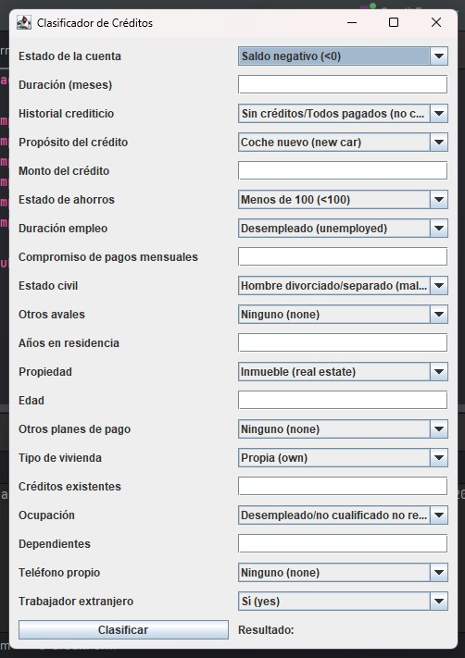

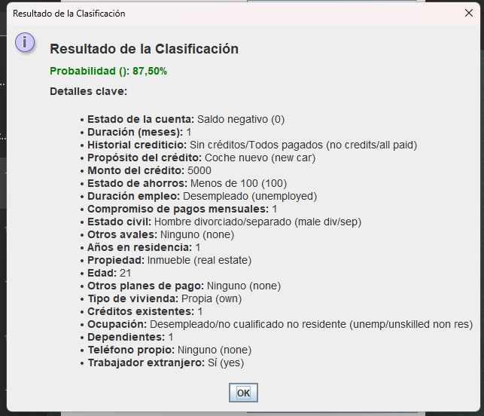

## J48.

=== Run information ===

Scheme: weka.classifiers.trees.J48 -C 0.25 -M 2

Relation: german_credit

Instances: 1000

Attributes: 21

checking_status

duration

credit_history

purpose

credit_amount

savings_status

employment

installment_commitment

personal_status

other_parties

residence_since

property_magnitude

age

other_payment_plans

housing

existing_credits

job

num_dependents

own_telephone

foreign_worker

class

Test mode: 10-fold cross-validation

=== Classifier model (full training set) ===

J48 pruned tree

------------------

checking_status = <0

| foreign_worker = yes

| | duration <= 11

| | | existing_credits <= 1

| | | | property_magnitude = real estate: good (8.0/1.0)

| | | | property_magnitude = life insurance

| | | | | own_telephone = none: bad (2.0)

| | | | | own_telephone = yes: good (4.0)

| | | | property_magnitude = car: good (2.0/1.0)

| | | | property_magnitude = no known property: bad (3.0)

| | | existing_credits > 1: good (14.0)

| | duration > 11

| | | job = unemp/unskilled non res: bad (5.0/1.0)

| | | job = unskilled resident

| | | | purpose = new car

| | | | | own_telephone = none: bad (10.0/2.0)

| | | | | own_telephone = yes: good (2.0)

| | | | purpose = used car: bad (1.0)

| | | | purpose = furniture/equipment

| | | | | employment = unemployed: good (0.0)

| | | | | employment = <1: bad (3.0)

| | | | | employment = 1<=X<4: good (4.0)

| | | | | employment = 4<=X<7: good (1.0)

| | | | | employment = >=7: good (2.0)

| | | | purpose = radio/tv

| | | | | existing_credits <= 1: bad (10.0/3.0)

| | | | | existing_credits > 1: good (2.0)

| | | | purpose = domestic appliance: bad (1.0)

| | | | purpose = repairs: bad (1.0)

| | | | purpose = education: bad (1.0)

| | | | purpose = vacation: bad (0.0)

| | | | purpose = retraining: good (1.0)

| | | | purpose = business: good (3.0)

| | | | purpose = other: good (1.0)

| | | job = skilled

| | | | other_parties = none

| | | | | duration <= 30

| | | | | | savings_status = <100

| | | | | | | credit_history = no credits/all paid: bad (8.0/1.0)

| | | | | | | credit_history = all paid: bad (6.0)

| | | | | | | credit_history = existing paid

| | | | | | | | own_telephone = none

| | | | | | | | | existing_credits <= 1

| | | | | | | | | | property_magnitude = real estate

| | | | | | | | | | | age <= 26: bad (5.0)

| | | | | | | | | | | age > 26: good (2.0)

| | | | | | | | | | property_magnitude = life insurance: bad (7.0/2.0)

| | | | | | | | | | property_magnitude = car

| | | | | | | | | | | credit_amount <= 1386: bad (3.0)

| | | | | | | | | | | credit_amount > 1386: good (11.0/1.0)

| | | | | | | | | | property_magnitude = no known property: good (2.0)

| | | | | | | | | existing_credits > 1: bad (3.0)

| | | | | | | | own_telephone = yes: bad (5.0)

| | | | | | | credit_history = delayed previously: bad (4.0)

| | | | | | | credit_history = critical/other existing credit: good (14.0/4.0)

| | | | | | savings_status = 100<=X<500

| | | | | | | credit_history = no credits/all paid: good (0.0)

| | | | | | | credit_history = all paid: good (1.0)

| | | | | | | credit_history = existing paid: bad (3.0)

| | | | | | | credit_history = delayed previously: good (0.0)

| | | | | | | credit_history = critical/other existing credit: good (2.0)

| | | | | | savings_status = 500<=X<1000: good (4.0/1.0)

| | | | | | savings_status = >=1000: good (4.0)

| | | | | | savings_status = no known savings

| | | | | | | existing_credits <= 1

| | | | | | | | own_telephone = none: bad (9.0/1.0)

| | | | | | | | own_telephone = yes: good (4.0/1.0)

| | | | | | | existing_credits > 1: good (2.0)

| | | | | duration > 30: bad (30.0/3.0)

| | | | other_parties = co applicant: bad (7.0/1.0)

| | | | other_parties = guarantor: good (12.0/3.0)

| | | job = high qualif/self emp/mgmt: good (30.0/8.0)

| foreign_worker = no: good (15.0/2.0)

checking_status = 0<=X<200

| credit_amount <= 9857

| | savings_status = <100

| | | other_parties = none

| | | | duration <= 42

| | | | | personal_status = male div/sep: bad (8.0/2.0)

| | | | | personal_status = female div/dep/mar

| | | | | | purpose = new car: bad (5.0/1.0)

| | | | | | purpose = used car: bad (1.0)

| | | | | | purpose = furniture/equipment

| | | | | | | duration <= 10: bad (3.0)

| | | | | | | duration > 10

| | | | | | | | duration <= 21: good (6.0/1.0)

| | | | | | | | duration > 21: bad (2.0)

| | | | | | purpose = radio/tv: good (8.0/2.0)

| | | | | | purpose = domestic appliance: good (0.0)

| | | | | | purpose = repairs: good (1.0)

| | | | | | purpose = education: good (4.0/2.0)

| | | | | | purpose = vacation: good (0.0)

| | | | | | purpose = retraining: good (0.0)

| | | | | | purpose = business

| | | | | | | residence_since <= 2: good (3.0)

| | | | | | | residence_since > 2: bad (2.0)

| | | | | | purpose = other: good (0.0)

| | | | | personal_status = male single: good (52.0/15.0)

| | | | | personal_status = male mar/wid

| | | | | | duration <= 10: good (6.0)

| | | | | | duration > 10: bad (10.0/3.0)

| | | | | personal_status = female single: good (0.0)

| | | | duration > 42: bad (7.0)

| | | other_parties = co applicant: good (2.0)

| | | other_parties = guarantor

| | | | purpose = new car: bad (2.0)

| | | | purpose = used car: good (0.0)

| | | | purpose = furniture/equipment: good (0.0)

| | | | purpose = radio/tv: good (18.0/1.0)

| | | | purpose = domestic appliance: good (0.0)

| | | | purpose = repairs: good (0.0)

| | | | purpose = education: good (0.0)

| | | | purpose = vacation: good (0.0)

| | | | purpose = retraining: good (0.0)

| | | | purpose = business: good (0.0)

| | | | purpose = other: good (0.0)

| | savings_status = 100<=X<500

| | | purpose = new car: bad (15.0/5.0)

| | | purpose = used car: good (3.0)

| | | purpose = furniture/equipment: bad (4.0/1.0)

| | | purpose = radio/tv: bad (8.0/2.0)

| | | purpose = domestic appliance: good (0.0)

| | | purpose = repairs: good (2.0)

| | | purpose = education: good (0.0)

| | | purpose = vacation: good (0.0)

| | | purpose = retraining: good (0.0)

| | | purpose = business

| | | | housing = rent

| | | | | existing_credits <= 1: good (2.0)

| | | | | existing_credits > 1: bad (2.0)

| | | | housing = own: good (6.0)

| | | | housing = for free: bad (1.0)

| | | purpose = other: good (1.0)

| | savings_status = 500<=X<1000: good (11.0/3.0)

| | savings_status = >=1000: good (13.0/3.0)

| | savings_status = no known savings: good (41.0/5.0)

| credit_amount > 9857: bad (20.0/3.0)

checking_status = >=200: good (63.0/14.0)

checking_status = no checking: good (394.0/46.0)

Number of Leaves : 103

Size of the tree : 140

Time taken to build model: 0.1 seconds

=== Stratified cross-validation ===

=== Summary ===

Correctly Classified Instances 705 70.5 %

Incorrectly Classified Instances 295 29.5 %

Kappa statistic 0.2467

Mean absolute error 0.3467

Root mean squared error 0.4796

Relative absolute error 82.5233 %

Root relative squared error 104.6565 %

Total Number of Instances 1000

=== Detailed Accuracy By Class ===

TP Rate FP Rate Precision Recall F-Measure MCC ROC Area PRC Area Class

0,840 0,610 0,763 0,840 0,799 0,251 0,639 0,746 good

0,390 0,160 0,511 0,390 0,442 0,251 0,639 0,449 bad

Weighted Avg. 0,705 0,475 0,687 0,705 0,692 0,251 0,639 0,657

=== Confusion Matrix ===

a b <-- classified as

588 112 | a = good

183 117 | b = bad

El algoritmo **J48** es una implementación del árbol de decisión **C4.5** en Weka, usado para tareas de clasificación. Construye un modelo de árbol de decisión basado en atributos del conjunto de datos para predecir a qué clase pertenece cada instancia. Este modelo en particular fue aplicado al conjunto de datos german_credit para clasificar a individuos como buenos (good) o malos (bad) clientes crediticios.

**¿Cómo funciona?**

* **Es un árbol de decisión:**
* Divide los datos en subconjuntos más pequeños usando reglas basadas en los valores de los atributos.
* Cada división intenta maximizar la pureza de las clases en los subconjuntos.
* **Proceso de construcción:**
* Comienza con todos los datos en la raíz del árbol.
* Selecciona el atributo que mejor divide los datos basándose en una métrica (e.g., ganancia de información o índice de Gini).
* Divide los datos y repite el proceso en cada nodo hijo.
* **Se detiene cuando:**  
  Los nodos contienen menos instancias que un umbral mínimo (-M 2, mínimo de 2 instancias en este caso).

No se puede mejorar la pureza al dividir.

* **Poda del árbol:**
* Tras construir el árbol completo, elimina ramas innecesarias que no contribuyen significativamente a la precisión (-C 0.25, con un nivel de confianza del 25%).

**Clasificación.**

* Identifica patrones en los datos para clasificar a clientes como buenos o malos.
* Las reglas generadas son interpretables y pueden ser utilizadas para la toma de decisiones.

**Interpretación de relaciones.**

* Los caminos desde la raíz hasta las hojas representan reglas claras basadas en atributos.
* Ayuda a comprender qué factores (e.g., historial crediticio, cantidad de crédito) influyen más en la clasificación.

**Aplicaciones prácticas.**

* Decisiones crediticias en instituciones financieras.
* Evaluación de riesgos.
* Identificación de clientes problemáticos.

**Resultados Obtenidos.**

**Estructura del árbol:**

* **Tamaño del árbol:**
* Número de hojas: 103.
* Tamaño total del árbol: 140 nodos.
* Esto indica un árbol relativamente grande, lo que sugiere reglas complejas en los datos.
* **Ramas principales:**
* El atributo más importante es checking_status (estado de la cuenta corriente), que divide inicialmente los datos.
* Otros Atributos relevantes que incluye:

duration (duración del crédito).

foreign_worker (si el cliente es trabajador extranjero).

credit_amount (cantidad de crédito solicitado).

property_magnitude (tipo de propiedad del cliente).

employment (estatus laboral).

**Desempeño del modelo.**

* **Precisión general:**
* **Clasifica correctamente el 70.5% de las instancias (705 de 1000).**
* **Esto indica un desempeño aceptable pero no excelente.**
* **Kappa Statistic:**
* 0.2467, lo que indica una baja concordancia entre las predicciones y las clases reales más allá del azar.
* **Errores:**
* Error absoluto medio (MAE): 0.3467.
* Error cuadrático medio (RMSE): 0.4796.
* Estos valores indican que el modelo comete errores relativamente significativos en las predicciones.

**Rendimiento de la clase.**

|  |  |  |
| --- | --- | --- |
| **Metrica** | **Clase “GOOD”** | **Clase “BAD”** |
| **TP Rate** (Recall) | 0.840 | 0.390 |
| **FP Rate** | 0.610 | 0.160 |
| **Precisión** | 0.763 | 0.511 |
| **F-Measure** | 0.799 | 0.442 |
| **ROC Area** | 0.639 | 0.639 |

* **Clase "good" (buen crédito):**
* El modelo identifica correctamente el 84% de los buenos clientes.
* Tiene un alto índice de falsos positivos (61%), clasificando clientes malos como buenos.
* **Clase "bad" (mal crédito):**
* Solo identifica correctamente el 39% de los malos clientes.
* Baja precisión para esta clase, lo que sugiere problemas con datos desbalanceados.

**Fortalezas.**

* Las reglas son fáciles de interpretar y explicar.
* Identifica correctamente la mayoría de los buenos clientes.
* El modelo se genera rápidamente (0.1 segundos).

**Limitaciones.**

* El desempeño para la clase "bad" es deficiente, con un TP Rate de solo 39%.
* Alto índice de falsos positivos en la clase "good" (61%).
* La métrica Kappa (0.2467) sugiere que el modelo tiene una confiabilidad limitada más allá del azar.

Este modelo J48 es útil para clasificar clientes crediticios, pero tiene limitaciones significativas para la clase "bad". Aunque su interpretabilidad lo hace ideal para contextos financieros, su precisión podría no ser suficiente para decisiones críticas sin ajustes adicionales. Es necesario complementarlo con técnicas avanzadas o mejorar los datos de entrada para aumentar su confiabilidad.



## LAZY - IBK

=== Run information ===

Scheme: weka.classifiers.lazy.IBk -K 1 -W 0 -A "weka.core.neighboursearch.LinearNNSearch -A \"weka.core.EuclideanDistance -R first-last\""

Relation: german_credit

Instances: 1000

Attributes: 21

checking_status

duration

credit_history

purpose

credit_amount

savings_status

employment

installment_commitment

personal_status

other_parties

residence_since

property_magnitude

age

other_payment_plans

housing

existing_credits

job

num_dependents

own_telephone

foreign_worker

class

Test mode: 10-fold cross-validation

=== Classifier model (full training set) ===

IB1 instance-based classifier

using 1 nearest neighbour(s) for classification

Time taken to build model: 0 seconds

=== Stratified cross-validation ===

=== Summary ===

Correctly Classified Instances 720 72 %

Incorrectly Classified Instances 280 28 %

Kappa statistic 0.3243

Mean absolute error 0.2805

Root mean squared error 0.5286

Relative absolute error 66.7546 %

Root relative squared error 115.3422 %

Total Number of Instances 1000

=== Detailed Accuracy By Class ===

TP Rate FP Rate Precision Recall F-Measure MCC ROC Area PRC Area Class

0,810 0,490 0,794 0,810 0,802 0,325 0,660 0,776 good

0,510 0,190 0,535 0,510 0,522 0,325 0,660 0,420 bad

Weighted Avg. 0,720 0,400 0,716 0,720 0,718 0,325 0,660 0,669

=== Confusion Matrix ===

a b <-- classified as

567 133 | a = good

147 153 | b = bad

**Descripción del Algoritmo Lazy-IBK**

El algoritmo **Lazy-IBK** (parte de la categoría de clasificadores "Lazy" en WEKA) es una implementación de **K-Nearest Neighbors (KNN)**, un modelo de aprendizaje supervisado utilizado para clasificación y regresión. Es "Lazy" porque:

* No construye un modelo explícito durante el entrenamiento.
* En su lugar, almacena las instancias de entrenamiento y realiza los cálculos necesarios para clasificar una nueva instancia en el momento de la consulta.

**Parámetros del Algoritmo Lazy-IBK en tu proyecto**

* **-K 1**: El valor de K indica el número de vecinos más cercanos que se utilizarán para clasificar una instancia. Aquí se usa **1 vecino**.
* **-W 0**: No hay ponderación en los vecinos (todas las instancias tienen el mismo peso).
* **-A "weka.core.neighboursearch.LinearNNSearch**: Indica que se usó búsqueda de vecinos lineal, lo que significa que todos los puntos del conjunto de datos son examinados para encontrar el vecino más cercano.
* **weka.core.EuclideanDistance -R first-last**: Utiliza la distancia euclidiana como métrica para medir la similitud entre instancias considerando todos los atributos (first-last).

**Ventajas del modelo:**

* Fácil de interpretar y entender.
* Muy efectivo en problemas donde las clases tienen fronteras bien definidas.

**Limitaciones:**

* El tiempo de clasificación puede ser lento con grandes datasets (debido a la búsqueda lineal).
* Sensible a datos ruidosos y desequilibrio de clases.

**Resultados del Modelo**  
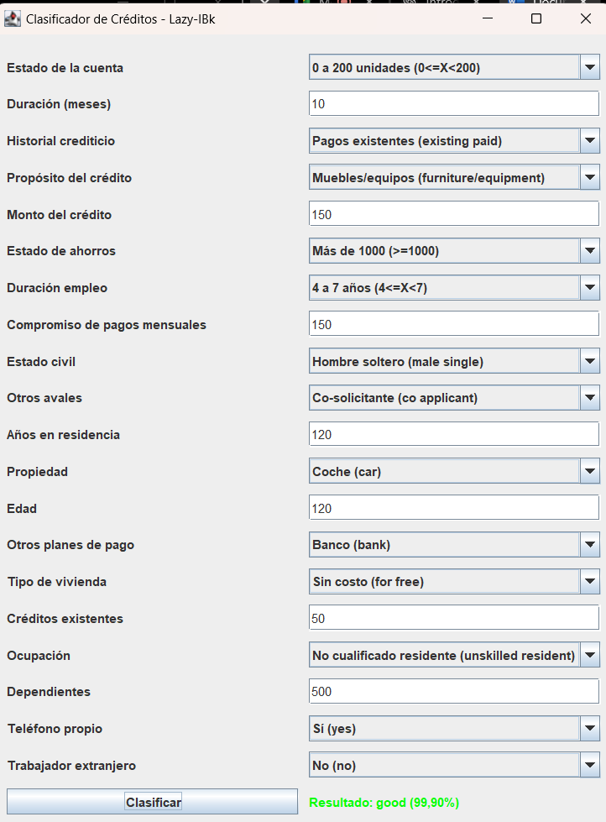

**Resumen General**

* **Número de instancias:** 1000.
* **Atributos:** 21 (incluyendo la clase class, con las categorías good y bad).
* **Validación cruzada:** Se utilizó una validación cruzada estratificada de 10 particiones (**10-fold cross-validation**) para evaluar el rendimiento del modelo.

**Desempeño del Modelo**

1. **Precisión Global:**
   1. El modelo clasificó correctamente el **72%** de las instancias (**720 correctas de 1000**).
   2. Esto implica que el **28%** de las instancias fueron clasificadas incorrectamente.
2. **Kappa Statistic (0.3243):**
   1. Esta métrica evalúa el acuerdo entre las predicciones del modelo y las clases reales, corrigiendo el azar.
   2. Un valor de **0.3243** indica un acuerdo moderado pero lejos de ser perfecto.
3. **Errores:**
   1. **Mean Absolute Error (MAE):** **0.2805**, promedio del error absoluto en las predicciones.
   2. **Root Mean Squared Error (RMSE):** **0.5286**, mide el error cuadrático medio.
4. **Curva ROC y Área Bajo la Curva (ROC Area):**
   1. El área bajo la curva ROC (AUC) es **0.660**. Esto indica que el modelo tiene un desempeño moderado para distinguir entre las clases good y bad.

**Desempeño por Clase**

El modelo tiene un mejor desempeño clasificando instancias de la clase good que bad, lo que refleja un posible **desequilibrio de clases** en el dataset o dificultad del modelo para identificar correctamente la clase bad.

|  |  |  |
| --- | --- | --- |
| **Métrica** | **Good** | **Bad** |
| **TP Rate** | 0.810 | 0.510 |
| **FP Rate** | 0.490 | 0.190 |
| **Precision** | 0.794 | 0.535 |
| **Recall** | 0.810 | 0.510 |
| **F-Measure** | 0.802 | 0.522 |
| **ROC Area** | 0.660 | 0.660 |

* **TP Rate (True Positive Rate):**

La proporción de instancias correctamente clasificadas como su clase verdadera.

* + Clase good: 81% de las instancias fueron correctamente clasificadas.
  + Clase bad: Solo el 51% fueron correctamente clasificadas.
* **FP Rate (False Positive Rate):**

Proporción de instancias incorrectamente clasificadas como la otra clase.

* + Clase good: 49% de las instancias bad fueron clasificadas erróneamente como good.
* **Precision:**

Mide cuán precisas son las predicciones del modelo para cada clase.

* + Clase good: 79.4%.
  + Clase bad: 53.5%.
* **F-Measure:**

Es la media armónica entre la precisión y el recall.

* + Clase good: 80.2% (buen rendimiento).
  + Clase bad: 52.2% (rendimiento limitado).

**Matriz de Confusión**

|  |  |  |
| --- | --- | --- |
| **Clasificado como** | **good** | **bad** |
| **good (real)** | **567** | **133** |
| **bad (real)** | **147** | **153** |

* **567 instancias** de la clase good fueron clasificadas correctamente, mientras que **133** fueron clasificadas erróneamente como bad.
* **153 instancias** de la clase bad fueron clasificadas correctamente, mientras que **147** fueron clasificadas erróneamente como good.

**Interpretación del Resultado del Proyecto**

En el ejemplo que proporcionas con la interfaz gráfica, el modelo predice una probabilidad del **99.90%** de que el cliente pertenece a la clase good. Esto se basa en los parámetros seleccionados para la instancia específica, como:

* Estado de la cuenta: **0 a 200 unidades**.
* Duración: **10 meses**.
* Propósito del crédito: **Muebles/equipos**.
* Estado civil: **Hombre soltero**.
* Propiedad: **Coche**.

El alto porcentaje refleja que el modelo identifica esta instancia como similar a otras clasificadas como good en el conjunto de datos de entrenamiento.

**Observaciones**

1. El modelo Lazy-IBK es adecuado para este problema debido a su simplicidad y capacidad para adaptarse a datos con fronteras claras.
2. Aunque la precisión general es del 72%, el desempeño para la clase bad es inferior, lo que podría indicar la necesidad de:
   1. Aumentar el valor de K para suavizar las decisiones del modelo.
   2. Probar diferentes métricas de distancia (por ejemplo, Manhattan o Chebyshev).
   3. Balancear las clases para mejorar el reconocimiento de la clase bad.
3. Los resultados pueden ser utilizados para decisiones iniciales de riesgo crediticio, pero el modelo podría mejorarse para aplicaciones más críticas.

**Explicación por que se escogió este algoritmo**  
El algoritmo **Lazy-IBK** es ideal para este análisis porque es simple, no hace suposiciones sobre la distribución de los datos y clasifica basándose en las similitudes entre instancias. Esto lo hace adecuado para conjuntos de datos como el de crédito bancario, donde las relaciones entre atributos son complejas y no lineales. Su capacidad para identificar patrones locales y manejar tanto variables categóricas como numéricas lo convierte en una herramienta efectiva para evaluar perfiles crediticios y tomar decisiones basadas en datos históricos de manera interpretativa y confiable.

# Algoritmo elegido para la interpretación correcta de los datos

El algoritmo elegido es **FUNCTION LOGISTIC,** en weka debido a su capacidad para modelar problemas de clasificación binaria, como distinguir entre “good” y “bad”. Con una base estadística sólida. Este método tiene varias ventajas y características que lo hacen adecuado para analizar datasets como **credit.g.arff**, que contiene variables categóricas y continúas relacionadas con la evaluación de riesgos crediticios.

**Ventajas que tiene Logistic Regression.**

* **Modelado Probabilístico.**
* La regresión logística no solo clasifica las instancias como "good" o "bad", sino que también proporciona probabilidades asociadas a cada predicción.
* Esto es crucial en aplicaciones como el análisis crediticio, donde no solo se busca saber si un cliente es riesgoso, sino también cuán seguro o inseguro es prestarles.
* **Interpretabilidad.**
* Los coeficientes en el modelo representan la contribución de cada atributo a la probabilidad de una clase específica.
* Ejemplo: En el modelo generado, un coeficiente positivo para foreign_worker=no indica que ser un trabajador extranjero incrementa significativamente la probabilidad de ser clasificado como "bad" credit.
* Los odds ratios permiten interpretar fácilmente el impacto de cada variable: si el ratio es mayor a 1, incrementa la probabilidad de la clase "good"; si es menor a 1, reduce dicha probabilidad.
* **Manejo de Variables Categóricas.**
* Logistic Regression en Weka maneja variables categóricas a través de la codificación dummy, como se observa en atributos como checking_status o purpose.
* Esta característica es ideal para el dataset german_credit, que contiene múltiples variables categóricas como housing, personal_status, y job.
* **Generalización Controlada.**
* El uso del término de regularización (ridge parameter -R) ayuda a prevenir el sobreajuste, especialmente en datasets con muchas variables. En tu caso, se especificó un valor extremadamente pequeño (1.0E-8), lo que significa que el modelo confía principalmente en los datos, pero está preparado para evitar coeficientes extremadamente grandes.

**Ventajas de Logistic Regression sobre Otros Algoritmos en WEKA.**

* **Comparación con J48 (Árbol de Decisión).**
* **Ventaja clave de Logistic:** Produce un modelo matemático más robusto que generaliza mejor en problemas con relaciones lineales o casi lineales entre los atributos y las clases.
* J48 puede ser menos interpretable en datasets con muchas variables categóricas debido a la complejidad del árbol.
* Logistic permite interpretar el peso exacto de cada atributo.
* **Comparación con Naive Bayes.**
* **Ventaja clave de Logistic:** Considera interacciones entre atributos, mientras que Naive Bayes asume independencia condicional entre ellos.
* En el dataset german_credit, algunos atributos como credit_amount y duration están correlacionados, lo que hace que Logistic sea más apropiado.
* **Comparación con SVM (Máquinas de Soporte Vectorial).**
* **Ventaja clave de Logistic:** Es más interpretable. Mientras que SVM genera una frontera de decisión óptima, no proporciona coeficientes que expliquen cómo cada atributo contribuye a la clasificación.
* Logistic también es más rápido de entrenar en datasets con menos complejidad.

**Interpretación de los Resultados del Modelo.**

**Coeficientes y Odds Ratios**

* **Coeficientes:** Indican la dirección y magnitud del impacto de cada atributo en la clase objetivo ("good" o "bad").
* Por ejemplo, un coeficiente positivo para checking_status=no checking (0.9339) significa que no tener cuenta corriente aumenta la probabilidad de ser "good".
* El valor negativo de credit_amount (-0.0001) sugiere que montos de crédito más altos están asociados con mayor riesgo.
* **Odds Ratios**: Son exponentes de los coeficientes y facilitan la interpretación en términos de proporciones. Un valor mayor a 1 indica un impacto positivo, mientras que valores menores a 1 indican un impacto negativo.

**Matriz de Confusión.**

Los valores en la matriz indican:

* **605 instancias** de "good" se clasificaron correctamente.
* **147 instancias** de "bad" se clasificaron correctamente.
* El resto son errores de clasificación.

**Métrica de Evaluación**

* **Accuracy (75.2%):** Indica que el modelo clasifica correctamente 3 de cada 4 instancias.
* **Precisión:**
* Para "good" (0.798): De todas las instancias predichas como "good", el 79.8% son correctas.
* Para "bad" (0.607): De todas las instancias predichas como "bad", el 60.7% son correctas.
* **ROC Area (0.785):** Una puntuación razonable que indica que el modelo tiene buena capacidad de discriminación.

Elegir Logistic Regression para analizar el dataset **credit.g.arff** fue una decisión fundamentada en su capacidad para manejar problemas de clasificación binaria con datos mixtos, proporcionar interpretaciones detalladas y ser computacionalmente eficiente. Su capacidad para cuantificar el impacto de cada variable y modelar probabilidades lo hace ideal para evaluar riesgos crediticios.

